**一体化倾角监测仪**

**规格书**

**V1.3**

**深圳威惠智能科技有限公司**

# 背景

倾角监测作为结构物健康监测的有效手段，越发成为桥梁健康监测，房屋安全监测，基坑监测等领域的重要保障因素之一。倾角监测广泛应用于桥梁架设、铁路铺设、土木工程、石油钻井、航空航海、工业自动化、智能平台、机械加工等领域。因此，倾角（智能）监测系统在上述领域的倾角监测过程中成为不可或缺的生产保障工具。

# 产品介绍

威惠一体化倾角监测仪是由深圳威惠智能科技有限公司自主研发的高集成度、超低功耗角度监测装置，其中内置最新的MEMS传感器和卡尔曼滤波算法，信号稳定，精度高。同时具有测量范围宽、线形度好、使用方便、安装简易、传输距离远等特点。传感器内部采用高分辨率差分数模转换器，内置自动补偿算法，最大程度减小了环境变化引起的误差，从而能够把静态重力场的变化转换成倾角变化，通过数字方式直接输出当前的偏航角、横滚角和俯仰角。

威惠一体化倾角监测仪基于BoreOSTM物联网操作系统，内置长寿命锂亚电池，支持IP68防护等级，结合NB-IoT、4G CAT1等无线通讯技术，采用超低功耗电源管理方式，能够实现连续长时间的高精度数据采集。且数据可以在本地暂存或直接上传到云端。

1) 具备实时时钟功能，可以进行周期自检上报。

2) 支持上报周期可设置。

3) 具备上传电池电压的功能。

4) 支持通讯模组无线侧基本数据读取功能。

5) 支持远程配置联网 IP 和端口号。

6) 支持配接电信平台，移动平台，联通平台，直推客户平台等多种接入方式。

# 性能参数

## 传感器主要技术参数

|  |  |  |
| --- | --- | --- |
| **参数** | **技术指标** | |
| 型号 | WH-IM3-NB-S71 | WH-IM3S-NB-S71 |
| 测量范围 | ±90° | ±90° |
| 测量轴 | X,Y,Z三轴 | X,Y,Z三轴 |
| 测量精度 | 0.005° | 0.09° |
| 分辨率 | 0.005°/LSB | 0.09°/LSB |
| 测量方式 | 平放式 | |
| 响应时间 | 15ms | |
| 质保期 | 1年 | |
| 供电电源 | 3.6V DC | |
| 耗电 | ≤0.15W（25℃） | |
| 运行温度 | -40℃ 至+85℃ | |
| 工作湿度环境 | 0%-90%RH(相对湿度)、非凝结 | |
| 工作压力范围 | 标准大气压 ±10% | |
| 外形尺寸 | 87.40*44.80*26.50（单位：mm） | |

## 主要电气指标

|  |  |  |
| --- | --- | --- |
| **项目参数名称** | | **内容** |
| 产品名称 | | 一体化倾角监测仪 |
| 电池 | 标称电压 | 3.6V DC |
| 极限工作电压 | 2.8V DC |
| 电池容量 | 8000mAH |
| 整机功耗 | 休眠电流 | ≤15uA |
| 最大功耗 | ≤2W @3.6V |
| 工作年限 | ≥12 月 (最高采集频率 5min/次， 上报 2H/次) |
| 通讯接口 | 无线通信 | NB-IoT(远程) (B3/B5/B8 全网通) |
| 测量功能 | 检测周期 | 可设置 |
| 电池电压 | 测量范围为 2.8-3.6V，误差为±0.2V |
| 指示功能 | LED 灯 | 在设备内部，代表运行或联网的情况 |
| 外观和尺寸 | 尺寸 | 87.40*44.80*26.50（单位：mm） |
| 天线 | 内置FPC天线方式 |
| 材质及抗压 | 材质为PC能承受20kg/cm2以内的压力冲击 |
| 防护 | 防护等级IP68，防潮，防凝露 |

# 环境指标

环境指标数据表

|  |  |
| --- | --- |
| 指标名称 | 详细参数 |
| 工作温度(℃) | -40℃～85℃ |
| 贮存温度(℃) | -45℃～90℃ |
| 工作湿度 | 5%~100% |
| 大气压 kPa | 63.0~ 106.0 (海拔 4000m 及以下) |

# 设备性能及安全

安全指标数据表

|  |  |
| --- | --- |
| 通信响应时间 | ＜30s |
| 平均无故障时间 | ≥15000 小时 |
| 报警数据误报率 | ≤0.1% |
| 报警数据漏报率 | ≤0.1% |
| 电磁兼容性 | 符合 IEC 61000-4-2 、3 、4 、5 |
| 常态下绝缘电阻 | ≥100M Ω |
| 湿热下绝缘电阻 | ≥2M Ω |
| 泄漏电流 | ＜5mA |

# 设备外观

下图是传感器产品的外观尺寸图，可根据尺寸进行合理的安装和使用，如图所示：

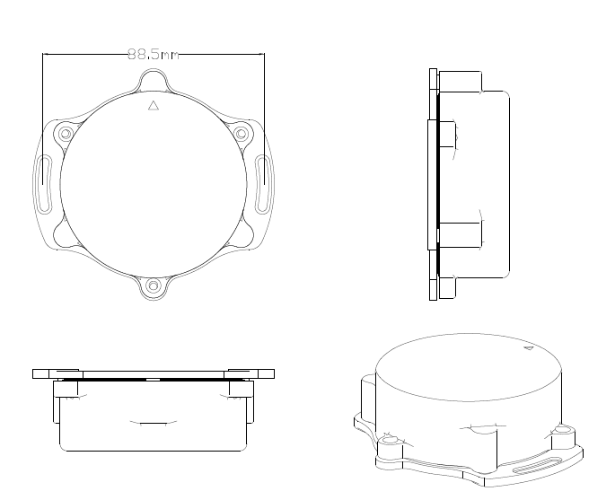

下图是一体化倾角监测仪外观：

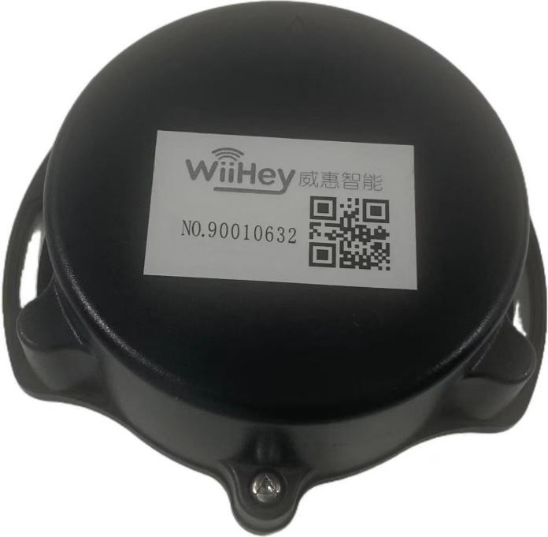

# 安装说明

请按照正确的方法进行安装倾角传感器，不正确的安装会导致测量误差，尤其注意一“面”，二“线”：

1. 传感器的安装面与被测量面固定必须紧密、平整、稳定，如果安装面出现不平容易造成传感器测量夹角误差。
2. 传感器轴线与被测量轴线必须平行，两轴线尽可能不要产生夹角。
3. 一体化倾角监测仪通过螺栓固定在安全位置即可。